Anwenden der Schwellenwerte
Leo hat eine Entscheidungsregel mit dem Merkmal Fett und dem Schwellenwert 8 g aufgestellt und dokumentiert:
______
_______
Merkmal: Fett
> 8,0 g
Eher nicht empfehlenswert

Eher empfehlenswert

≤ 8,0 g

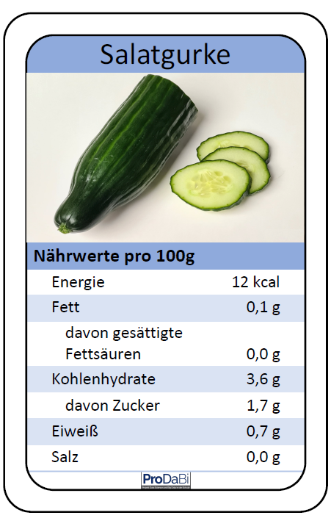
Leo hat mit seiner Entscheidungsregel die Tomate klassifiziert:
Eine Tomate wird als eher empfehlenswert klassifiziert, denn 0,1 g ≤ 8,0 g .
Wie werden die anderen drei Lebensmittel mit dieser Entscheidungsregel klassifiziert?

Popcorn wird als klassifiziert, denn .

Ein Apfel wird als klassifiziert, denn .

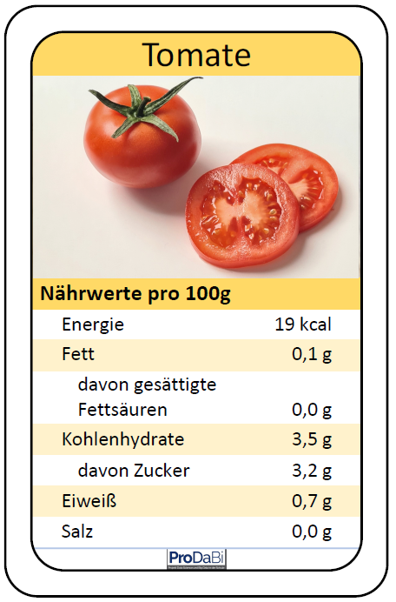
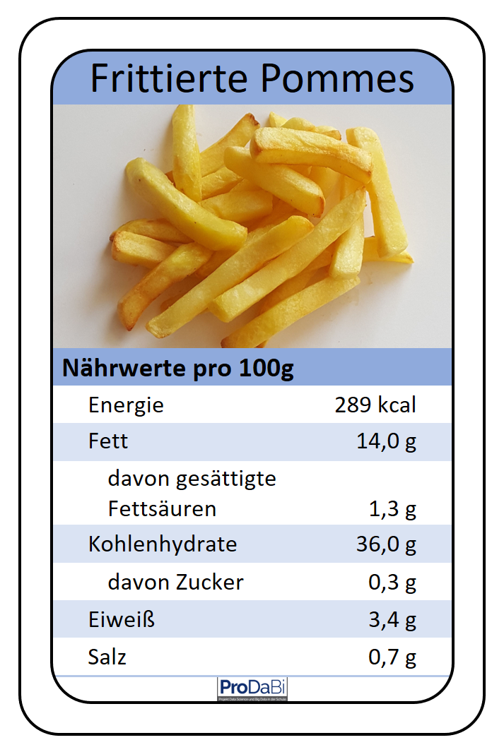
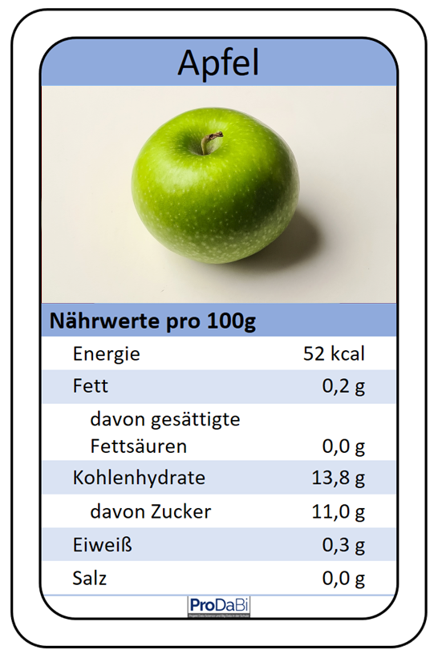
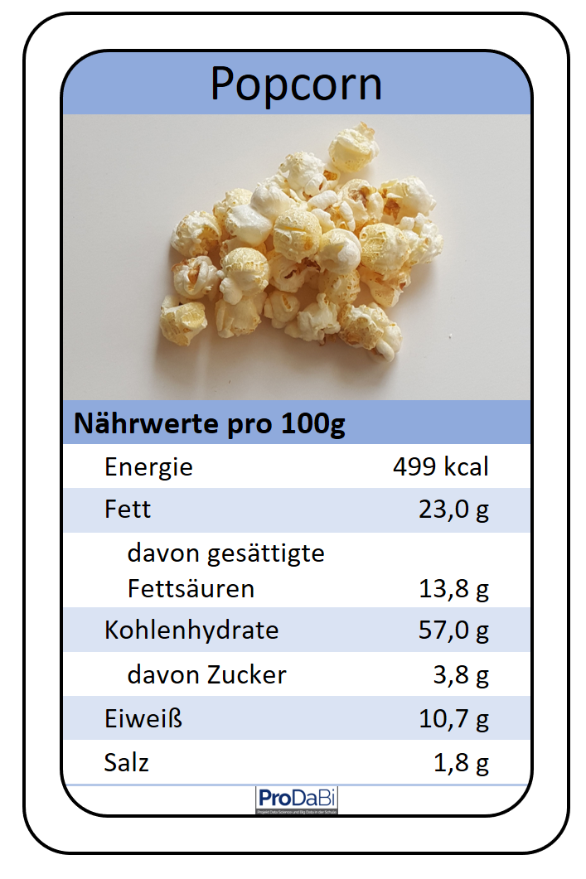
Pommes werden als klassifiziert, denn .

Wähle für die nächste Entscheidungsregel einen Schwellenwert zum Merkmal Energie, der zur Aufteilung der Karten passt und trage den Schwellenwert mit den Zeichen ≤ und > richtig ein.
______
_______
Merkmal: Energie

